EU-Eintritt und -Austritt

Findet mithilfe des Internets Antworten auf die Fragen.
1. Rein in die Europäische Union (EU)? Beitrittsvoraussetzungen für neue Mitgliedsländer.
Wann und wo wurden die Beitrittsvoraussetzungen von EU-Mitgliedsländern geregelt?

_____________________________________________________________________________

Welche drei Kriterien müssen erfüllt werden, damit ein europäisches Land der EU beitreten kann? Erkläre diese.

Welche Organe der EU müssen dem Beitrittsvertrag zustimmen?
______________________________________________________________________________

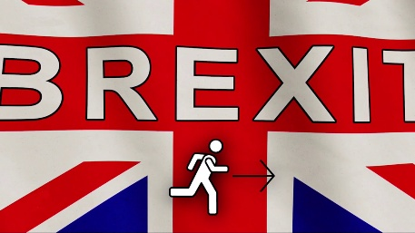
2. Raus aus der EU? Der Brexit
Wann erfolgte der EU-Austritt des Vereinigten Königreiches?

_______________________

Wann und wie wurde darüber abgestimmt, dass das Vereinigte Königreich aus der EU austritt?

____________________________________________________________________________

Welche Folgen hatte der Austritt aus der EU für das Vereinigte Königreich? Erläutere.

________________________________________________________________________________________________________________________________________________________________________________________________________________________________________________________________________________________________________________________

